МИНИСТЕРСТВО НАУКИ И ВЫСШЕГО ОБРАЗОВАНИЯ
РОССИЙСКОЙ ФЕДЕРАЦИИ
ФЕДЕРАЛЬНОЕ ГОСУДАРСТВЕННОЕ БЮДЖЕТНОЕ ОБРАЗОВАТЕЛЬНОЕ
УЧРЕЖДЕНИЕ ВЫСШЕГО ОБРАЗОВАНИЯ
«НОВОСИБИРСКИЙ ГОСУДАРСТВЕННЫЙ ТЕХНИЧЕСКИЙ УНИВЕРСИТЕТ»
Кафедра вычислительной техники

Расчетно-графическая работа
По дисциплине «Технологии и методы программирования»
на тему: «Разработка простой файловой системы»
Вариант 7

Факультет: АВТФ Преподаватель: Булатов А.Д
Группа: АВТ-441
Студент: Тютрин В.А

Новосибирск
2026
ОГЛАВЛЕНИЕ
ПОСТАНОВКА ЗАДАЧИ 1
ХОД РАБОТЫ 4
ВЫВОД 11

ПОСТАНОВКА ЗАДАЧИ
1. Назначение разрабатываемого программного обеспечения
Программное обеспечение «Контроль успеваемости студентов» предназначено для автоматизации процессов учёта и анализа академической успеваемости обучающихся в высших и средних специальных учебных заведениях. Система призвана заменить устаревшие ручные методы ведения ведомостей и журналов, обеспечить оперативный доступ к информации об успеваемости, а также предоставить инструменты для анализа и формирования отчётности.
Внедрение данной системы позволит преподавателям и сотрудникам учебных отделов сократить временные затраты на заполнение документации, минимизировать вероятность ошибок при учёте оценок, а также оперативно получать актуальную информацию о текущей успеваемости как по отдельным студентам, так и по академическим группам в целом.
2. Цель и задачи разработки
Основной целью данной работы является создание функционального, надёжного и удобного в использовании приложения для комплексного контроля успеваемости студентов.
Для достижения поставленной цели необходимо решить следующие задачи:
- организовать централизованное хранение всех данных об учебном процессе с использованием реляционной базы данных, что обеспечит целостность, непротиворечивость и долговременную сохранность информации;
- реализовать удобный пользовательский интерфейс в виде консольного меню, позволяющий выполнять все основные операции без необходимости прямого взаимодействия с базой данных;
- обеспечить возможность добавления, редактирования и удаления информации о студентах с учётом всех необходимых атрибутов, включая личные данные, принадлежность к учебной группе и форму обучения;
- предоставить механизмы для ведения перечня учебных дисциплин с указанием таких характеристик, как семестр изучения, трудоёмкость в часах и форма промежуточной аттестации;
- организовать процесс фиксации успеваемости, позволяющий преподавателям выставлять и корректировать оценки студентов по каждой дисциплине, а также отслеживать дату выставления каждой оценки;
- реализовать средства аналитической обработки накопленных данных, включая автоматический расчёт среднего балла успеваемости для каждого студента и дисциплины;
- разработать функционал формирования сводных отчётов, которые могут быть использованы для дальнейшего анализа, печати или экспорта.
3. Требования к пользовательскому интерфейсу
Приложение должно предоставлять текстовый консольный интерфейс с иерархической системой меню. Пользователь взаимодействует с системой путём ввода цифровых команд, соответствующих различным операциям. Все информационные сообщения, предупреждения об ошибках и запросы на ввод данных должны быть представлены на русском языке. Интерфейс должен быть интуитивно понятным, с чёткими подсказками о допустимых действиях на каждом этапе работы.
4. Требования к программной реализации
Разработка приложения должна выполняться на языке программирования Java версии 23. В качестве системы управления базами данных должна использоваться PostgreSQL. Взаимодействие между приложением и базой данных необходимо организовать посредством технологии JDBC.
Программный код должен быть структурирован в соответствии с принципами многослойной архитектуры, что предполагает чёткое разделение на слой доступа к данным, слой бизнес-логики и слой представления. Такой подход обеспечит модульность, удобство сопровождения и возможность последующего расширения функциональности.
Также в рамках работы необходимо обеспечить обработку исключительных ситуаций, включая ошибки подключения к базе данных, нарушения целостности данных и некорректный ввод информации пользователем.
5. Ожидаемые результаты
По итогам выполнения работы должно быть создано работоспособное приложение, позволяющее полностью вести учёт успеваемости студентов в рамках одного учебного заведения. Система должна демонстрировать корректную работу при выполнении всех заявленных операций, обеспечивать сохранность данных между сеансами работы и предоставлять возможность получения наглядных отчётов об успеваемости.

ХОД РАБОТЫ
1) Подключение SQLite в `pom.xml`
Подключён драйвер SQLite и задано компилирование под JDK 17:
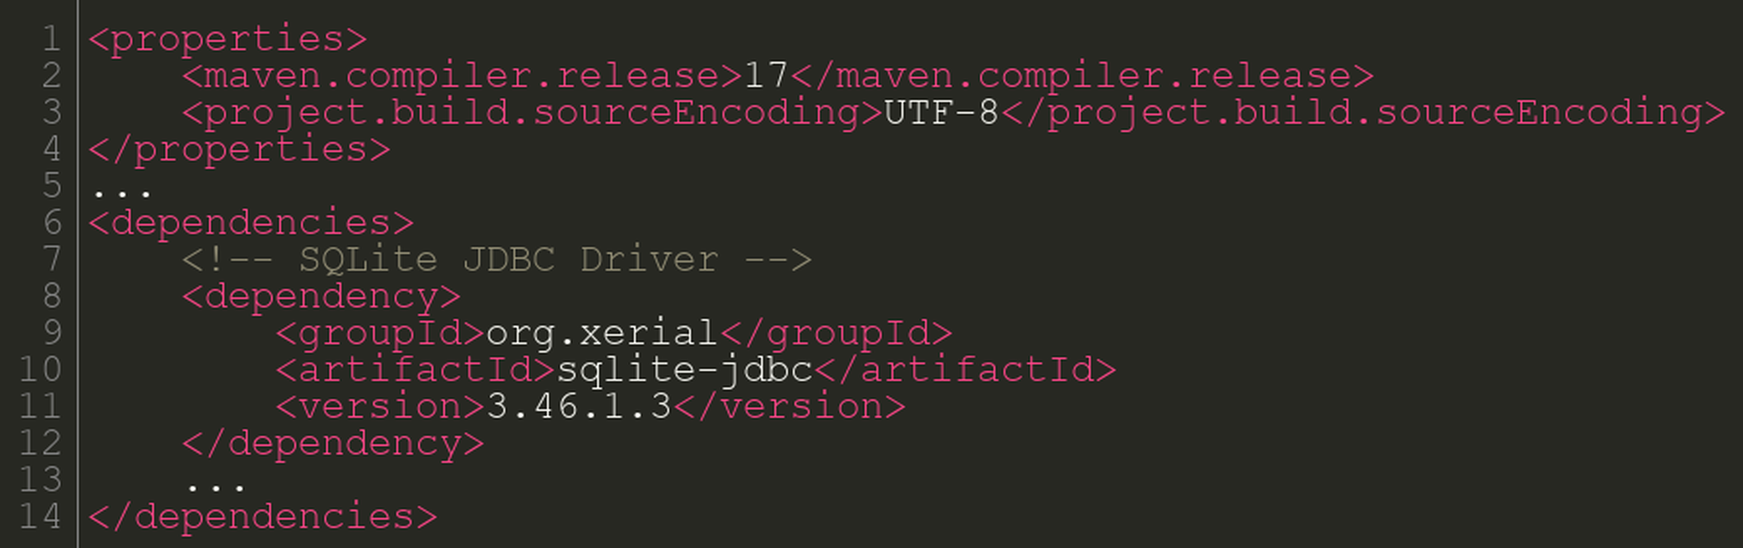
Рисунок 1 – Pom.xml
2) Подключение и инициализация базы данных (`DBConnection`)
Создание подключения к SQLite выполняется по URL с фиксированным форматом дат (date_string_format). Перед запуском UI вызывается initializeDatabase(), которая читает schema.sql и выполняет команды создания таблиц:
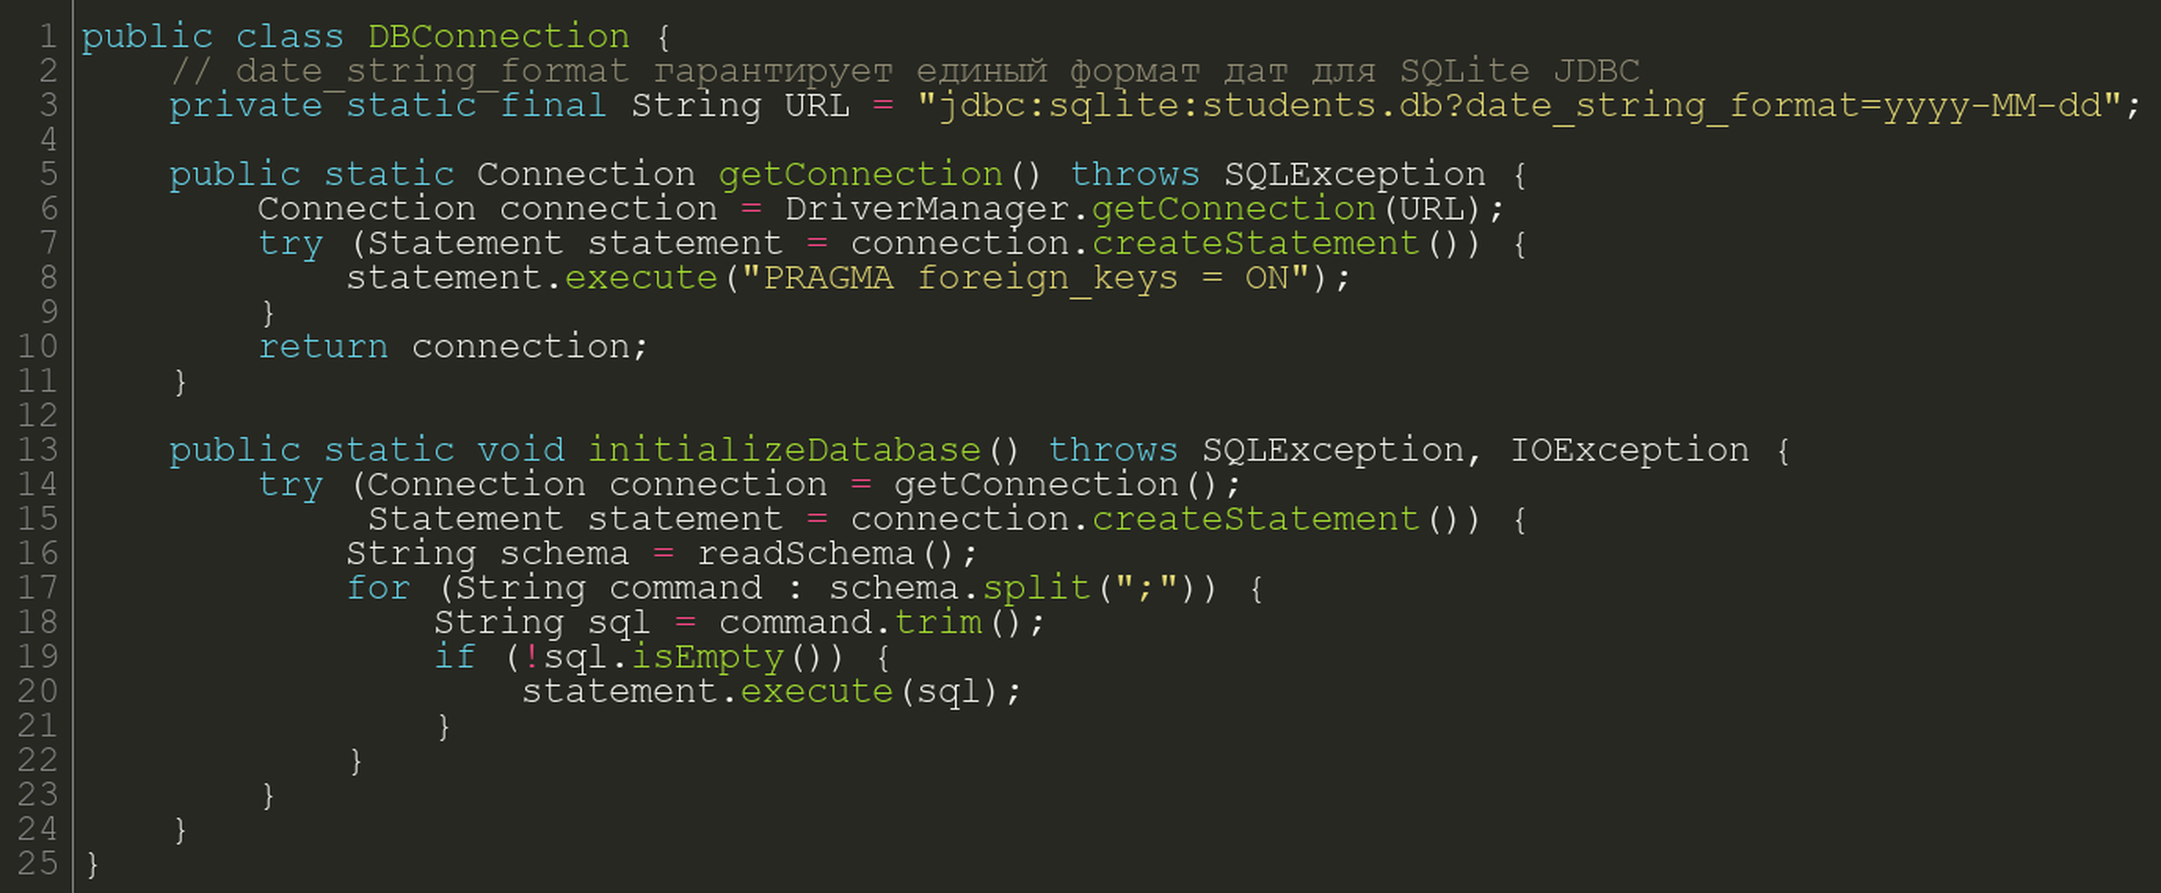
Рисунок 2 – schema.sql
3) Инициализация БД при старте приложения (`App`)
Перед созданием окна Swing выполняется инициализация схемы. При ошибке приложение завершает работу с сообщением:
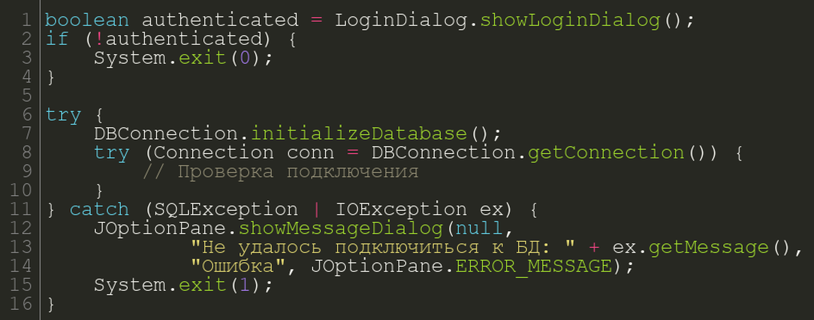
Рисунок 3 – Инициализация схемы
4) SQL-схема с авто-созданием таблиц (`schema.sql`)
Схема хранится в src/main/resources/db/schema.sql. Для SQLite использован синтаксис CREATE TABLE IF NOT EXISTS и автогенерация ключей через INTEGER PRIMARY KEY AUTOINCREMENT:
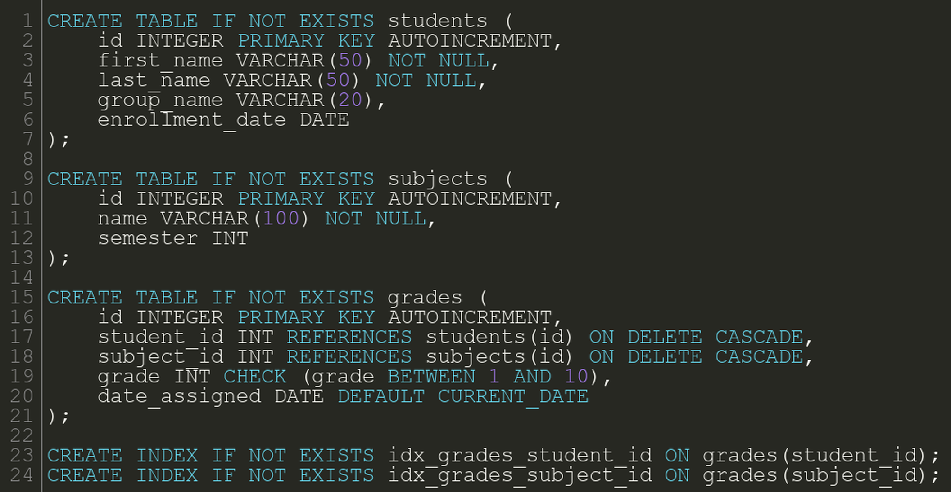
Рисунок 4 – Автогенерация ключей
5) Добавление оценки и явная установка даты (`GradeDAO`)
Чтобы устранить ошибку при добавлении оценок, дата date_assigned задаётся явно при INSERT, а не полагается на автозаполнение:
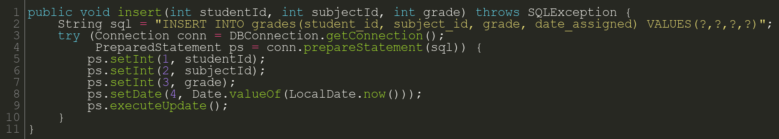
Рисунок 5 – Замена автозаполнения
6) Оформление пользовательского интерфейса (Swing)
Для повышения удобства использования были улучшены главное окно и панели с данными: добавлены отступы, заголовки для таблиц и единый шрифт.
6.1 Главное окно `MainFrame`
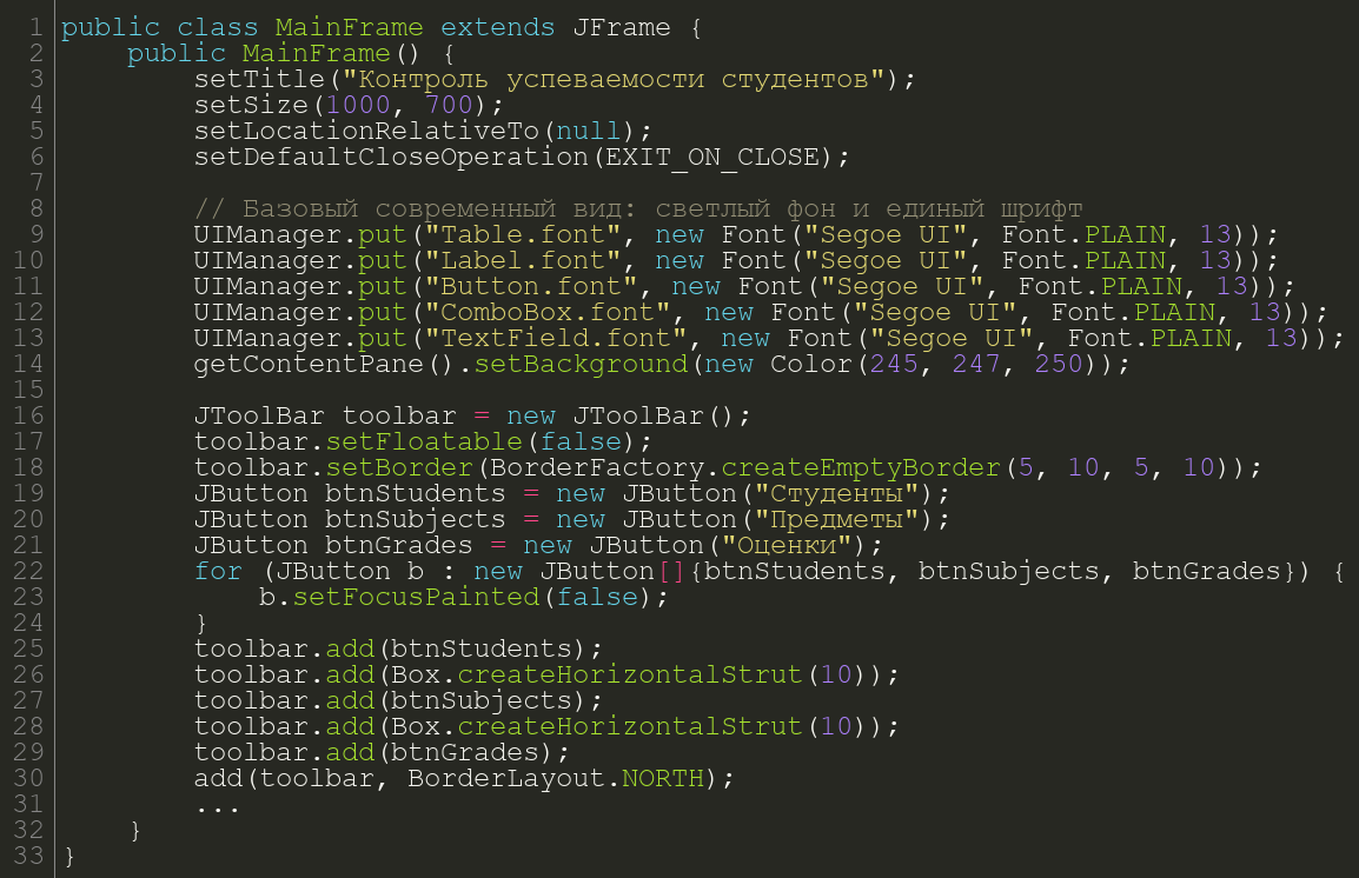
Рисунок 6 – Инициализация Основного Окна
6.2 Панель студентов `StudentsPanel`
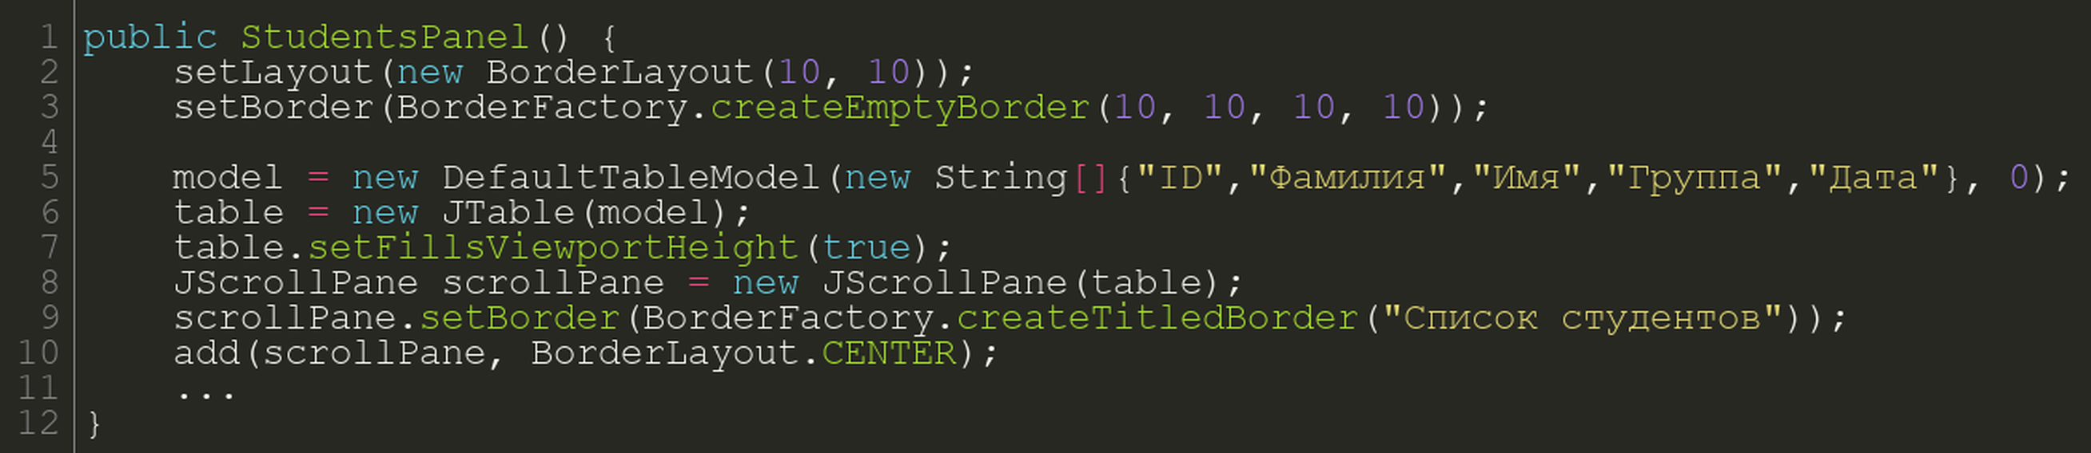
Рисунок 7 – Инициализация панели студентов

6.3 Панель оценок `GradesPanel`
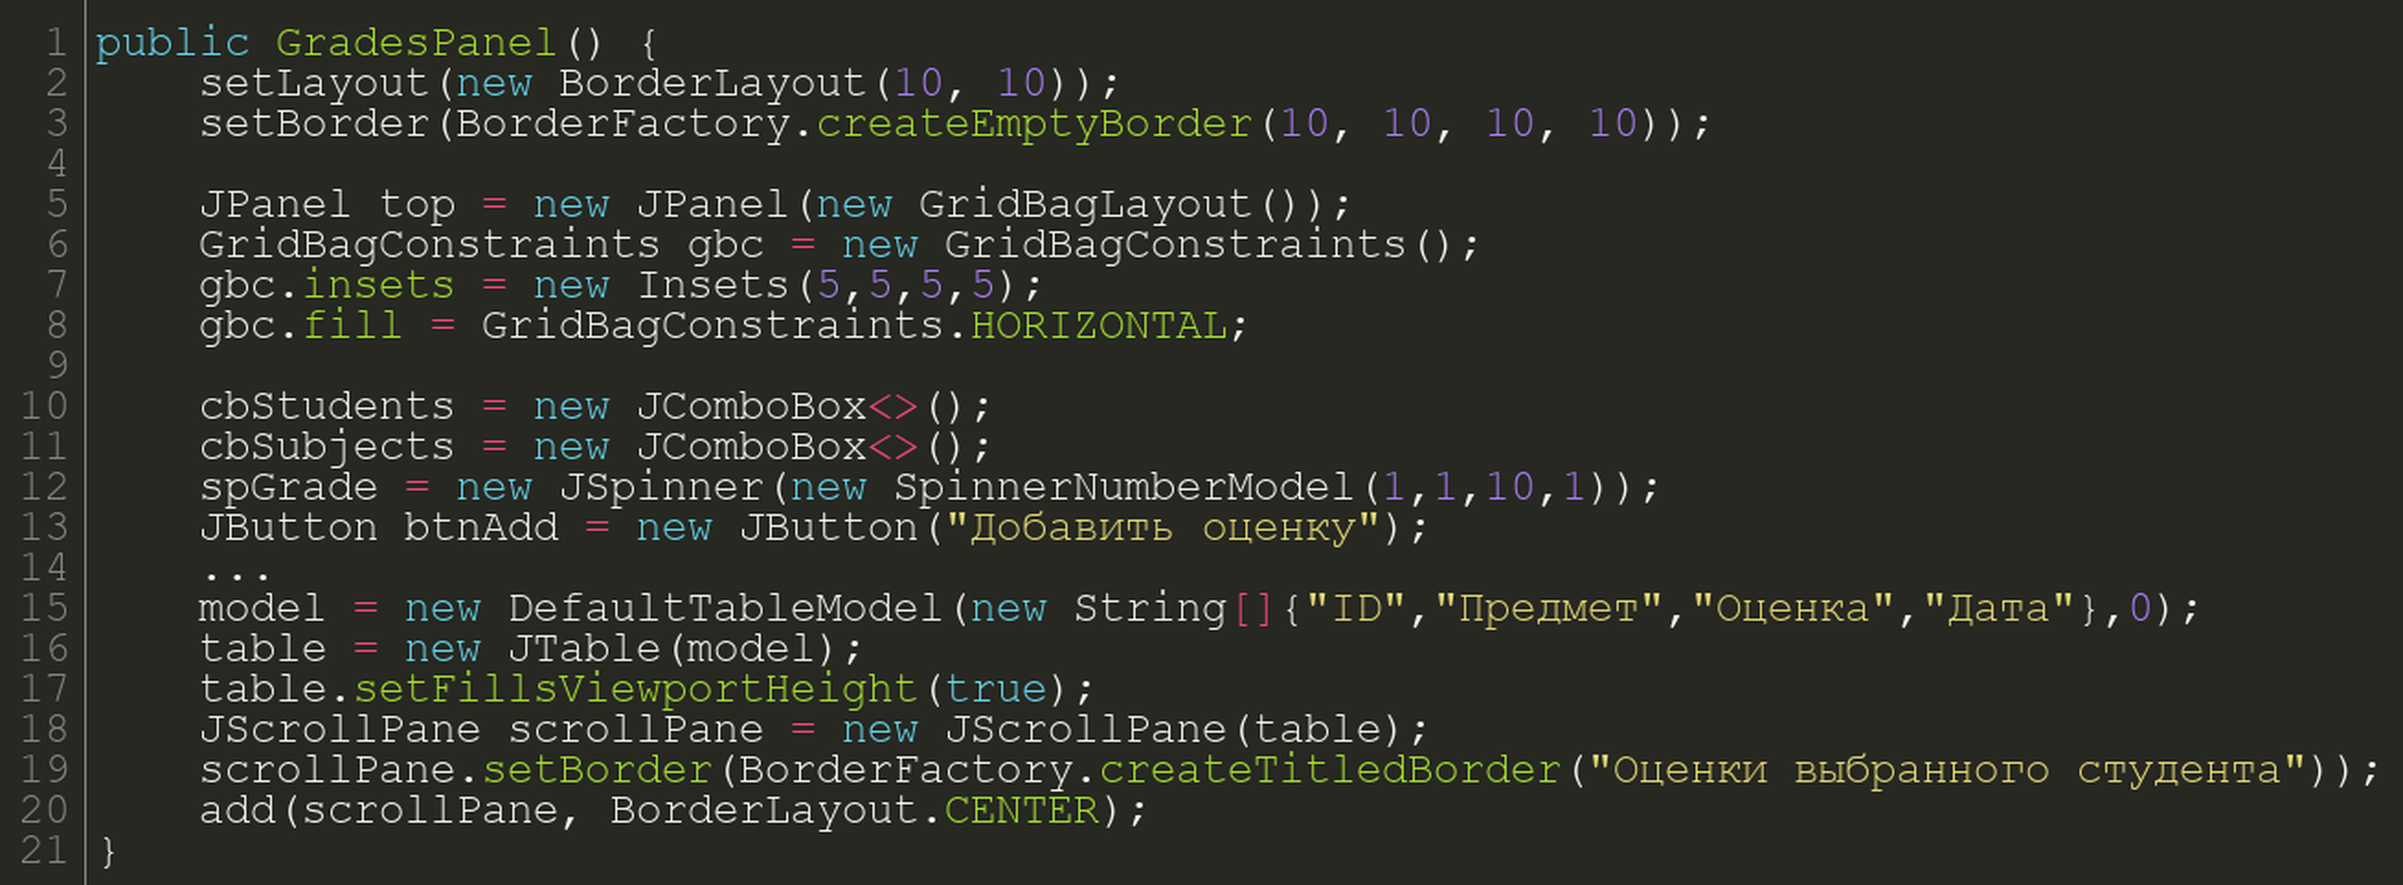
Рисунок 8 – Инициализация панели оценок
7) Темная тема, окно входа и навигация
Дополнительно реализованы:
- библиотека FlatLaf для современного внешнего вида;
- переключение светлой/темной темы в верхней панели;
- окно входа в аккаунт перед запуском основного интерфейса;
- навигационные кнопки по разделам приложения.
7.1 Подключение библиотеки внешнего вида
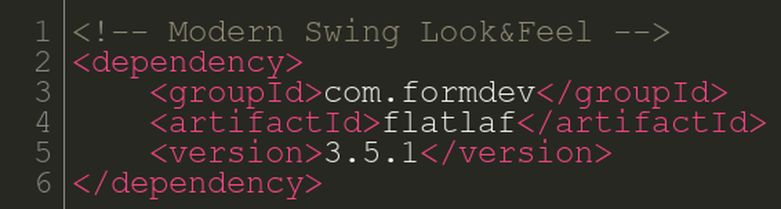
Рисунок 9 - Библиотеки внешнего вида

7.2 Включение темы в `App`
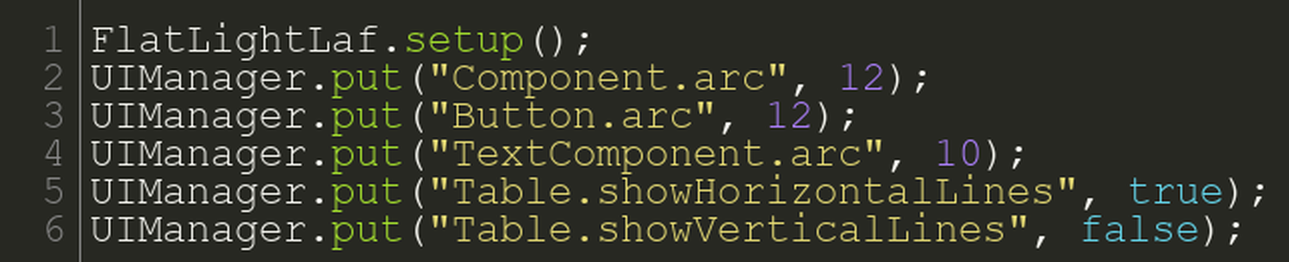
Рисунок 10 – Работа с темной темой
7.3 Окно входа в аккаунт (`LoginDialog`)
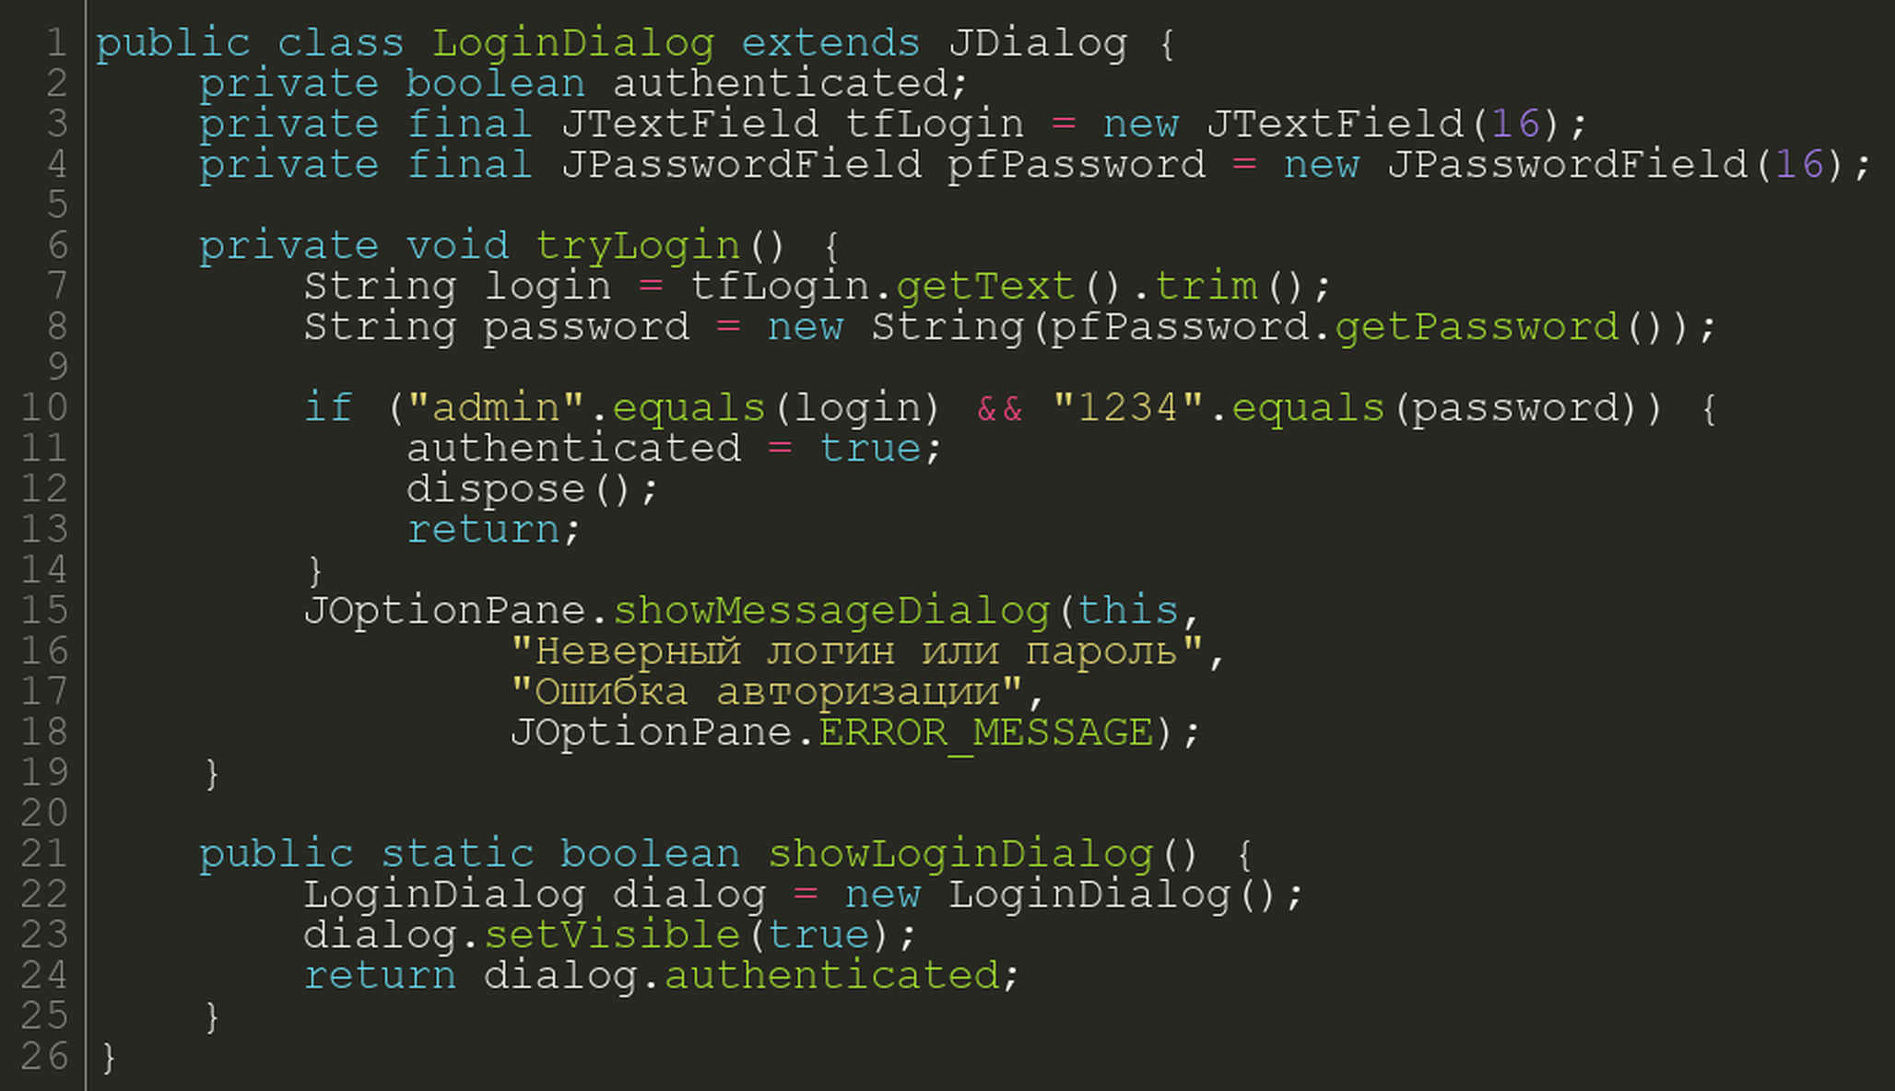
Рисунок 11 – Окно входа
7.4 Кнопки навигации и переключение темы в `MainFrame`
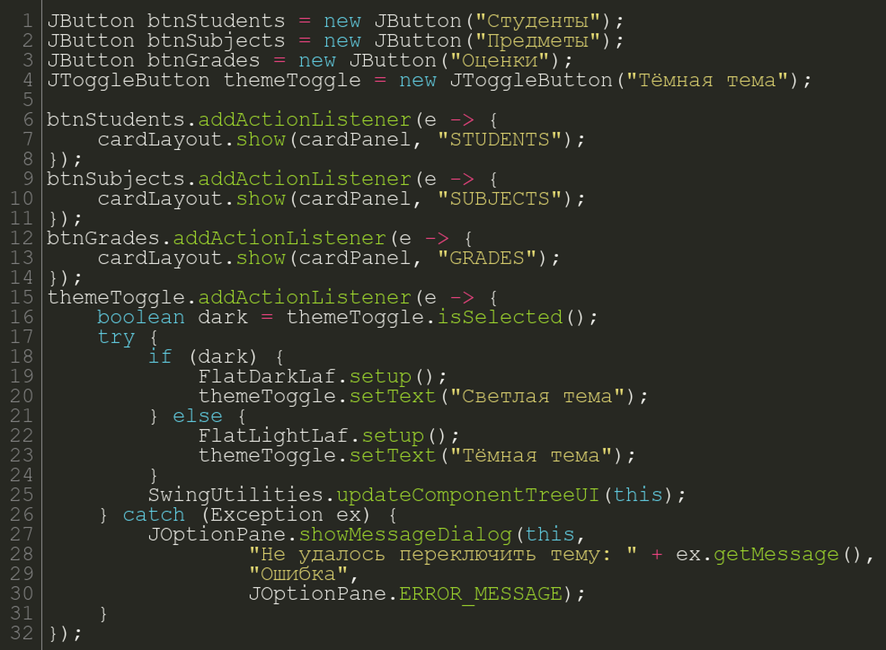
Рисунок 12 – Кнопки навишгации
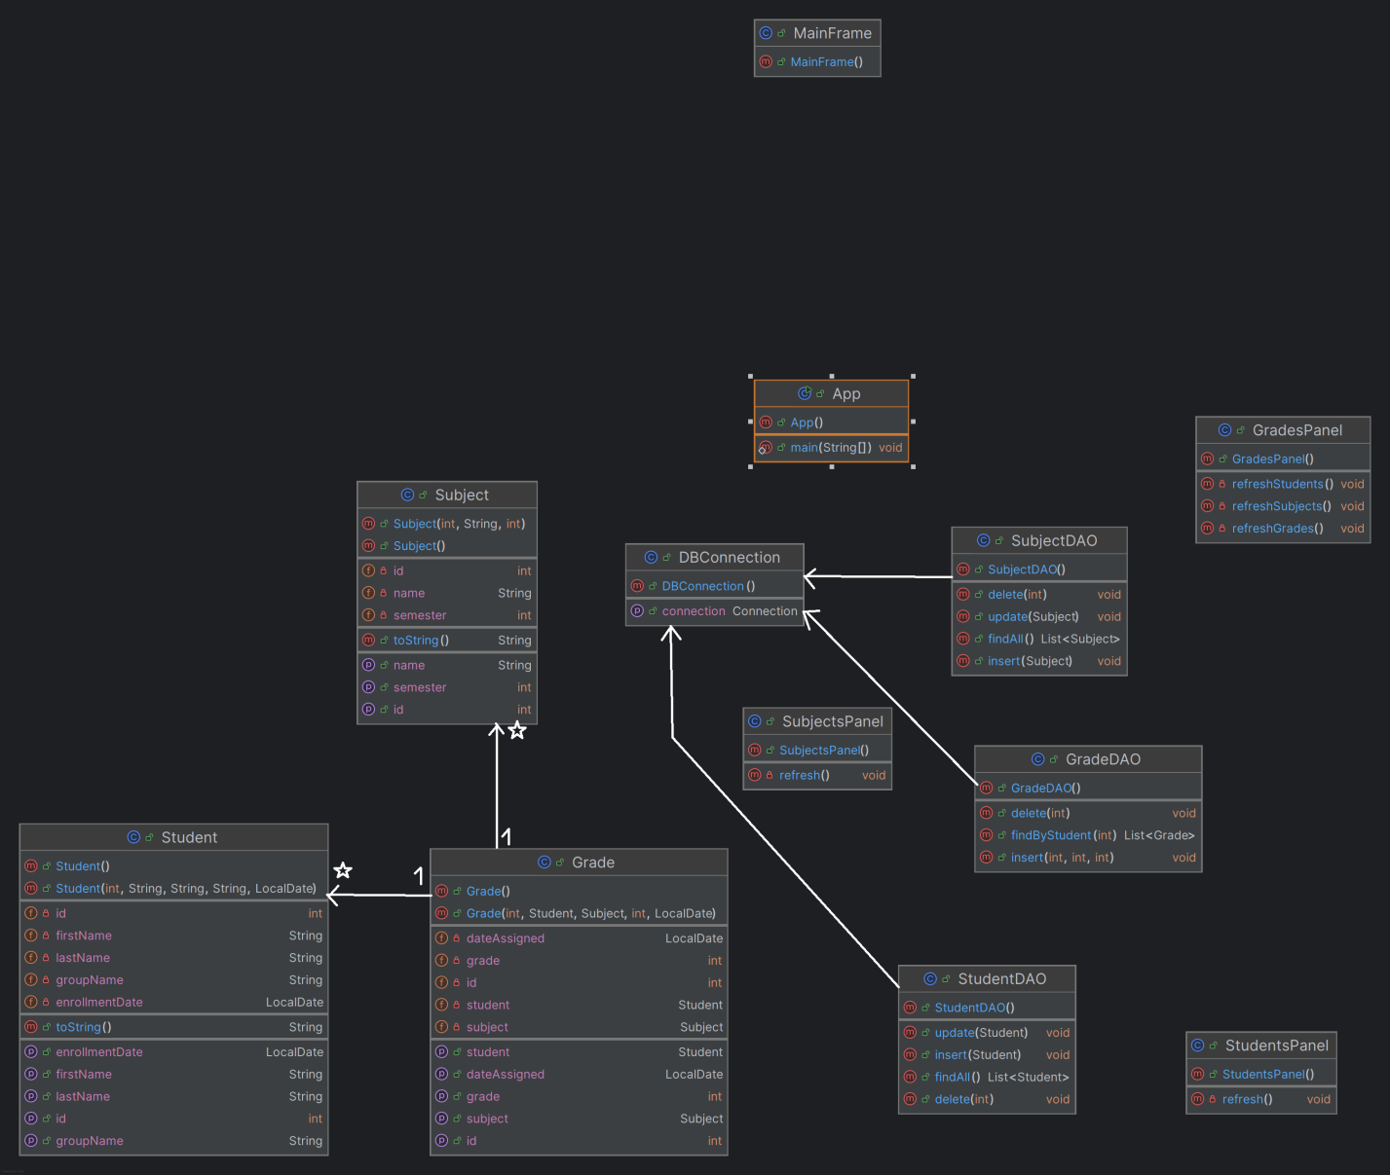
Рисунок 13 - UML-диаграмма классов

ВЫВОД
В ходе выполнения данной курсовой работы была разработана система контроля успеваемости студентов, реализованная на языке программирования Java версии 23 с использованием встраиваемой системы управления базами данных SQLite. Выбор SQLite в качестве средства хранения данных обусловлен его очевидными преимуществами для подобного класса приложений: отсутствие необходимости в развёртывании и администрировании отдельного сервера базы данных, компактность, высокая скорость работы и простота интеграции с Java-приложением через встроенный JDBC-драйвер. Это позволило создать полностью автономное решение, которое может функционировать на любом компьютере без дополнительных настроек и установки стороннего программного обеспечения.
Разработанное приложение предоставляет пользователю полный набор функций, необходимых для ведения учёта успеваемости в учебном заведении. В первую очередь, реализован модуль управления данными о студентах, который обеспечивает возможность добавления новых обучающихся в базу данных, редактирования их личной информации (фамилия, имя, отчество, номер студенческого билета, академическая группа, дата поступления), а также удаления записей о студентах при отчислении или завершении обучения. Все операции выполняются с контролем корректности вводимых данных и выводом соответствующих информационных сообщений для пользователя.
Во-вторых, в системе реализован модуль управления перечнем учебных предметов. Преподаватель или сотрудник учебного отдела имеет возможность добавлять новые дисциплины, указывая их название, семестр изучения, количество академических часов, а также форму промежуточной аттестации. Предусмотрена функция редактирования информации о существующих предметах и удаления дисциплин, которые более не входят в учебный план.
В-третьих, ключевым функциональным элементом системы является журнал оценок. Данный модуль позволяет выставлять студентам оценки по различным дисциплинам с обязательной фиксацией даты выставления. Реализована возможность редактирования ранее выставленных оценок в случае обнаружения ошибки или пересдачи экзамена. Все оценки надёжно привязаны к конкретным студентам и конкретным предметам, что обеспечивает целостность и непротиворечивость данных на уровне ссылочной целостности базы данных SQLite.
В-четвёртых, система предоставляет удобный механизм просмотра успеваемости. Пользователь может получить полный список всех оценок конкретного студента с указанием по каждому предмету выставленной оценки и даты её получения. Это позволяет быстро оценить текущую академическую успеваемость обучающегося, выявить проблемные дисциплины и своевременно принять необходимые меры.
Все перечисленные функции объединены в единое приложение с текстовым консольным интерфейсом, построенным по принципу иерархического меню. Пользователю достаточно вводить цифровые команды для навигации по разделам системы и выполнения операций. Интерфейс выполнен на русском языке, содержит понятные подсказки и информативные сообщения об успешном выполнении операций или возникших ошибках.
Архитектура приложения построена по принципу разделения ответственности: выделены отдельные классы для работы с базой данных (DAO-слой), классы, реализующие бизнес-логику (сервисный слой), и классы, отвечающие за взаимодействие с пользователем (слой представления). Такой подход обеспечивает модульность кода, упрощает его сопровождение и тестирование, а также создаёт основу для возможного расширения функциональности в будущем, например, добавления графического интерфейса или экспорта отчётов в распространённые форматы.
Таким образом, все поставленные в работе задачи успешно решены. Разработанная система контроля успеваемости студентов представляет собой готовое к практическому использованию программное решение, которое может быть внедрено в учебном процессе для автоматизации учёта и анализа академической успеваемости обучающихся. Система отличается простотой использования, автономностью и достаточным для повседневной работы набором функций.

